Obst und Gemüse aus dem eigenen Garten

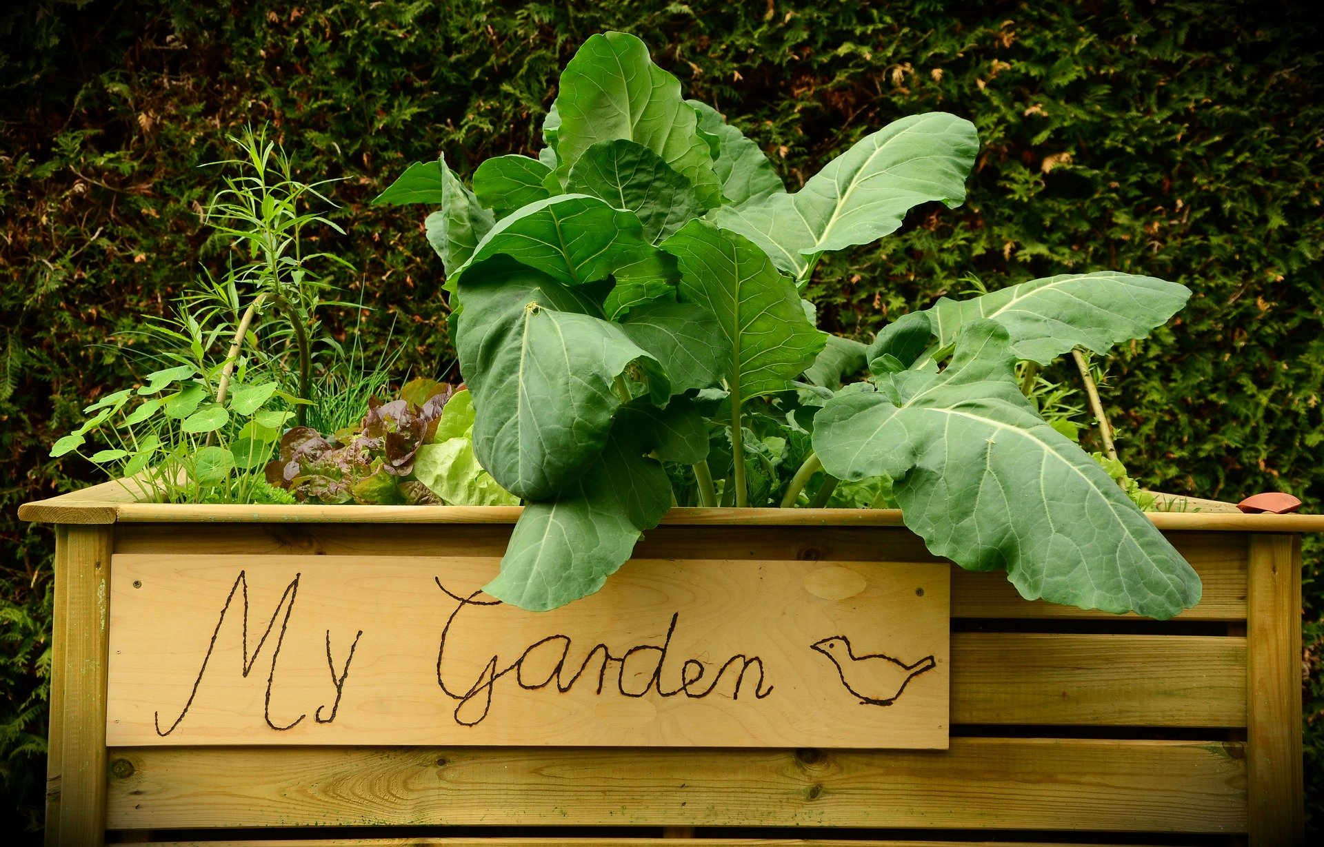
© Pixabay

Obst und Gemüse aus dem eigenen Garten oder vom Balkon haben viele Vorteile: Sie können pestizidfrei angebaut werden, es entfallen lange Transportwege und Verpackungen und es macht Spaß, die Pflanzen beim Wachsen zu beobachten. Als Hobbygärtner sollte man auf sogenanntes „samenfestes“ Saatgut achten. Daraus kann man wiederum Samen für das folgende Jahr gewinnen. Durch samenfestes Saatgut trägt man außerdem zum Erhalt der Artenvielfalt bei.

